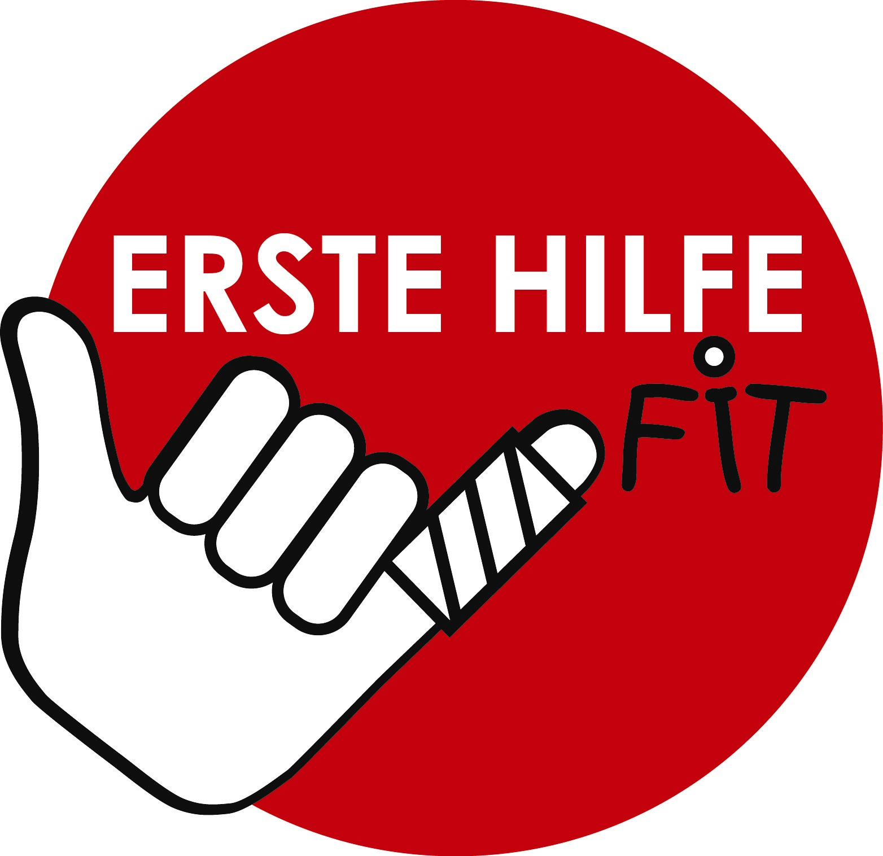
Naša će škola
PROVODITI TEČAJEVE PRVE POMOĆI

Dragi roditelji!

Dopustite nam da vam postavimo jedno osobno pitanje: Koliko ste upoznati s prvom pomoći?
Vjerojatno ste nekad u svom životu završili tečaj prve pomoći. Znate li još kada je to bilo? Da li biste mogli pomoći u hitnim slučajevima?

Mi, odgojitelji i odgojiteljice u školi vašeg djeteta, intenzivno smo se pozabavili ovim pitanjem. Što se događa u hitnom slučaju kada se broje sekunde?
Zna li svatko što činiti? Jesu li nadležna tijela, kontakt osobe i partner poznati? Je li naša škola u stanju pravilno reagirati u hitnim slučajevima?

Odlučili smo da našu školu učinimo još sigurnijom. Svatko bi trebao znati što je prva pomoć i što treba učiniti kada je o njoj riječ. Tko se mora obavijestiti? Gdje je kutija prve pomoći? Sve učenice i učenici bi trebali imati mogućnost da vježbaju svoje znanje pomoću ponuda koje odgovaraju starosnoj dobi.

Naša škola želi da stekne oznaku kvalitete „FIT ZA PRVU POMOĆ“, koju dodjeljuju Austrijski Crveni križ za mlade, AUVA [Allgemeine Unfallversicherungsanstalt - Zavod za opće osiguranje od nesretnog slučaja] i Ministarstvo obrazovanja.

Time povećavamo sigurnost u našoj školi i osposobljenost svih osoba, koje se nalaze u školi – to uključuje nastavnice i nastavnike, cjelokupno školsko osoblje i naravno učenice i učenike koji pohađaju našu školu.

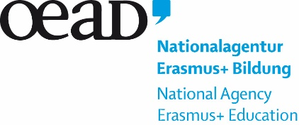
Ako ste zainteresirani, više pojedinosti o programu možete pronaći online na www.erstehilfefit.at. Informirat ćemo vas o našem putu do certifikata „FIT ZA PRVU POMOĆ“!

